**BÁO CÁO MÔN LẬP TRÌNH MẠNG**

Team: Nhịp 4

1. Đào Tấn Công – 15I1

Email: [15i1dtcong@gmail.com](mailto:15i1dtcong@gmail.com)

1. Ngô Văn Luýt – 15I1

Email: vanluyt15i1@gmail.com

1. Đỗ Văn Lộc – 15I1

Email: dovanloc2466@gmail.com

1. Nguyễn Chánh Tuấn – 15I1

Email: itnguyenchanhtuan@gmail.com

Yêu cầu: Viết báo cáo mô tả chương trình Chat, đầy đủ giao diện vào chức năng.

Tên phần mềm: Mini Chat

1. Chức năng đăng ký

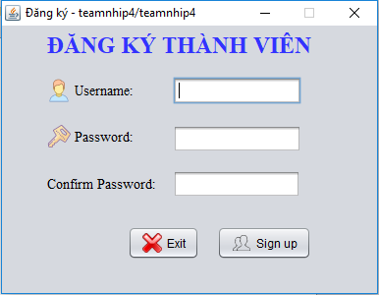

Hình 1. Giao diện đăng ký

Tại giao diện, nhập username, password và confirm password để đăng ký tài khoản, sau đó nhấn Sign up. Chương trình sẽ gửi yêu cầu đăng kí tới server và chờ server hồi đáp. Nếu thành công thì sẽ hiển thị thông báo.

1. Chức năng đăng nhập

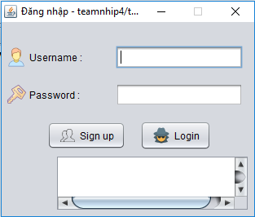

Hình 2. Giao diện đăng nhập

Nhập username và password cần đăng nhập, sau đó nhấn login. Nếu thành công, form giao diện Chat sẽ hiện ra.

1. Chức năng Chat riêng tư (Private Chat)

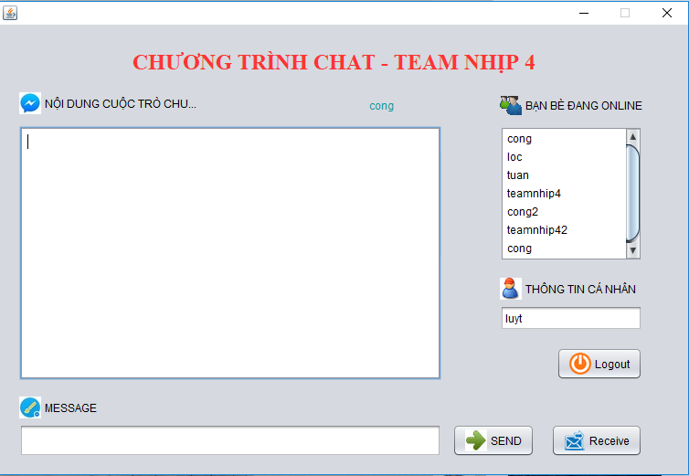

Hình 3. Giao diện chat

Tên người đăng nhập sẽ được hiển thị ở thông tin cá nhân. Chọn người muốn chat ở box “BẠN BÈ ĐANG ONLINE” . Nhập nội dung tin nhắn ở box “MESSAGE” bấm nút “SEND” để gửi tin nhắn. Nội dung tin nhắn sẽ được hiển thị ở box “NỘI DUNG CUỘC TRÒ CHUYỆN”.

1. Chức năng thoát (Logout)

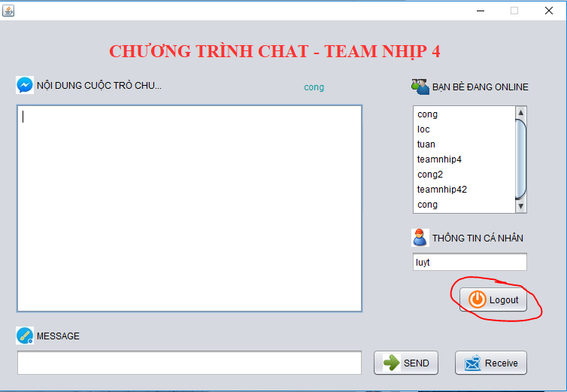

Hình 4. Logout

Người dùng bấm vào nút logout để đăng xuất, sau khi bấm sẽ trở về giao diện đăng nhập.